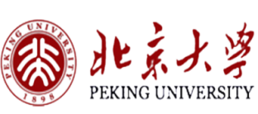

燕园（北大）企业家同学会第十二届年会
“海峡两岸共参，智慧引领未来”

2015年，中国经济风起云涌。一带一路战略、创新驱动战略、互联网+战略引领中国踏上新的发展征程。中国崛起的强劲步伐举世瞩目。
一年一度，春华秋实。2016年1月5日-10日，“海峡两岸共参，智慧引领未来”北大校友五明论坛暨燕园（北大）企业家同学会第十二届年会将在宝岛台湾举行。
“与大师同行”国学大师、北京大学教授，五明国学总顾问楼宇烈先生将亲自带队本届年会。
【年会背景】
2015年，中国经济跌宕起伏，波澜壮阔。互联网+战略为全行业注入新的生机和活力，创新驱动引领中国经济走向新的发展阶段。国际国内政治经济发展大势格局，为当今企业家提供了全新的发展机遇和广阔的发展空间。
【年会宗旨】
鉴往知来，回顾一年风风雨雨，展望新的华年的壮美篇章。知微见著，总结过去的一年，全面把控国际国内政治经济格局新常态；放眼世界和未来，在互联网+和创新经济驱动时代立马桥头，占领新常态经济发展的桥头堡。
【年会简介】
2016年1月5日-10日，燕园（北大）企业家同学会第十二届年会将在宝岛台湾举行。北京大学教授五明总顾问、楼宇烈老先生亲自带队。届时，您将亲闻当代大德高僧星云大师的智慧指引，聆听佛光山现任主持心保法师的主题开示，以及来自台湾政界、商界管理者的最前端的声音。本次年会您还将与国学大师、北京大学楼宇烈教授同行，并聆听楼宇烈教授的精彩演讲。
欣赏阿里山和日月潭旖旎风光，领略台北故宫的奇珍瑰宝。还将有机会与台湾政商界菁英一对一座谈，“海峡两岸互动交流，智慧引领企业发展未来”。您还将参观当地著名大学，聆听著名经济学家的前瞻观点。相信，您在宝岛台湾得到的，不仅是绚丽多姿的人生体验，更是 “海峡两岸共参，智慧引领未来”的收获。
燕园（北大）企业家同学会台湾年会之旅，您将收获超出您想象的惊喜！
【特约主讲嘉宾】
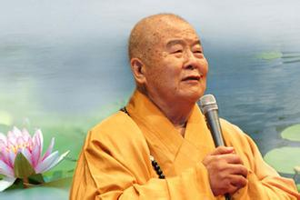
星云大师

当代佛学大师，
台湾佛光山开山宗长，
国际佛光会世界总会会长，
禅宗临济宗第48代传人。

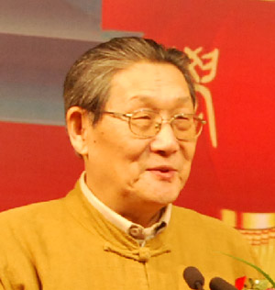
楼宇烈教授

当代国学大家、佛学大家，
北大五明国学与商学总顾问，
北京大学哲学系教授，
北京大学哲学系东方哲学教研室主任，
北京大学宗教研究所所长，
北京大学学术委员会委员，博士生导师。
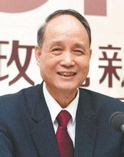
海峡交流基金会 林中森会长

曾任高雄市常务副市长。
1998年林中森一度打算登记参选高雄市长国民党内初选。
但后来国民党提名吴敦义竞选连任，林中森也跟着离开高雄市府。
2009年 9月任台湾当局“行政院秘书长。
2012年1月马英九宣布林中森接任国民党秘书长一职。
2012年9月，林中森接替江丙坤出任海基会董事长
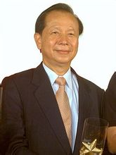
亲民党秘书长 秦金生

自1979年起， 现任亲民党秘书长秦金生 。
由1993年起，随国民党秘书长宋楚瑜加入台湾省政府，历任台湾省政府副秘书长、台湾省政府委员、台湾省省训团教育长、台湾省政府公务人力培训处处长及台湾省政府发言人。宋楚瑜自2000年创办亲民党起，秦即担任副秘书长，
2005年起，成为秘书长。
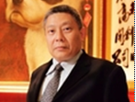
台湾旺旺集团 蔡衍明 集团主席

蔡衍明，中国台湾著名企业家，
旺旺食品集团的主席。
19岁接手家业，化危机为转机，一手将公司由濒临倒闭边缘，打造成为全球最大米果制造商。同时，旺旺集团版图不断扩张，不但开起大陆第一家台资医院，更积极建构横跨两岸的连锁饭店体系。

【年会日程安排】
第一天：1月5日 北京-台北
乘飞机前往台北。抵达后，入住圆山大饭店。
晚上参加台湾知名政要欢迎晚宴，拟邀嘉宾：国民党副主席蒋孝严、副总统吴敦义、旺旺创始人蔡衍明、两岸共同市场基金会董事长萧万长、国民党智库执行长尹启铭、永丰金控董事长何寿川、万通董事长冯仑等。
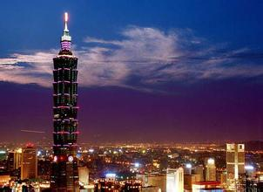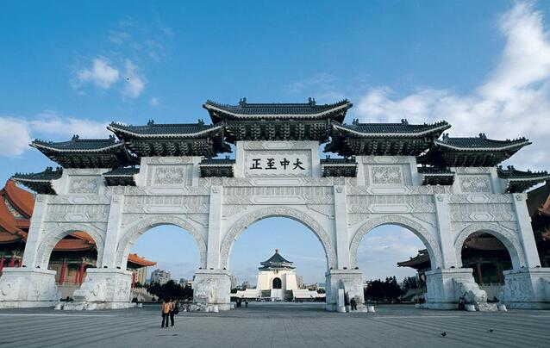
第二天：1月6日 台北-高雄-佛光山
早起从台北抵达高雄，前往台湾著名佛教圣地—佛光山巡礼，听取佛光山寺住持心保法师主题讲解。期间，与星云大师合影留念。
12:00-14:00 | 午餐、午休
14:00-14:30 | 佛光山创立者星云大师慈悲开示
14:30-15:00 | 茶歇，合影
15:00-16:40 | 主题演讲
15:50-18:20 | 佛光山巡礼
18:30-20:30 | 佛光山欢迎晚宴
第三天：1月7日 佛光山
上午，举行年会。台湾政商精英代表到会致辞，佛光山寺如常法师做《佛教与企业》主题演讲。国学大家楼宇烈教授做题为《国学引领未来》主题演讲。海峡交流基金会林中森会长及台湾旺旺集团蔡衍明主席的主题演讲。
北大校友 “海峡两岸共参，智慧引领未来”五明主题论坛
暨燕园（北大）企业家同学会第十二届年会
2016年1月7日
时间 | 事项
08:30-09:00 | 签到、资料领取
09:00-09:10 | 论坛开幕式
09:10-09:20 | 主题演讲致辞：《海峡两岸共参，智慧引领未来》
9:30-10:10 | 佛光山寺如常法师做《佛教与企业》主题演讲。
10:10-11:00 | 主题演讲：《国学智慧的力量》楼宇烈教授
11:00-11:40 | 海峡交流基金会林中森会长主题演讲
11:40-12:30 | 台湾旺旺集团蔡衍明主席主题演讲
12:30-14:00 | 午餐
15:40-16:00 | 茶歇

下午及晚上之后，游览高雄。

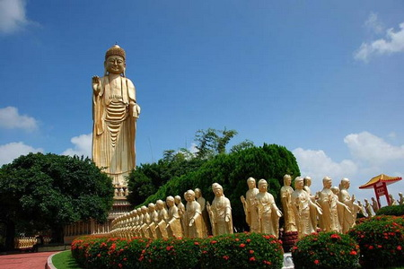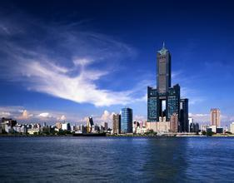
第四天：1月8日 嘉义-阿里山-日月潭
早餐后，乘车前往“森林王国”—阿里山风景区游览，欣赏阿里山悬崖峭壁之奇险，又有幽谷飞瀑之秀丽；还可沿森林古道游览三代木等千年神木、凄美传说中的姊妹潭、玄天上帝的受镇宫，观光少数名族特色歌舞表演。
午餐后，游览“宝岛明珠”—日月潭风景区。搭乘游览船欣赏日月潭绚丽的湖光山色、参观曾祭祀三藏法师—唐僧灵骨的玄光寺、祭祀孔子及关羽的文武庙。
晚上，阿里山“五明之夜”盛大欢迎晚宴及大型篝火表演晚会。
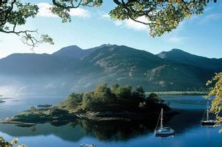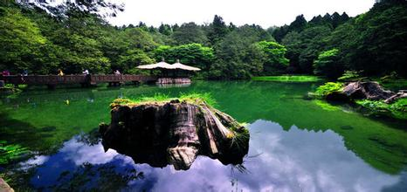
第五天：1月9日 嘉义-台北
参观台北故宫。台北故宫博物院院内收藏有全世界最多的无价中华艺术宝藏，其藏品的年代几乎涵盖了整个5,000年的中国历史，与美、英、法(罗浮宫)公认并列为世界四大博物馆，院中承袭清宫中自北宋以来，历代帝皇的收藏，超过六十五万件历史文物。自由购物，品尝美味汇粹的台湾小吃、购买水果等台湾特产，参观士林官邸。
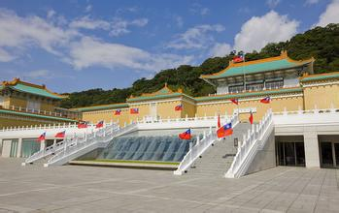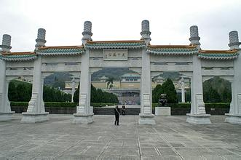
第六天：1月10日 台北
上午，自由活动。
午饭后，乘飞机返回北京。台湾之行圆满结束。
【台湾岛简介】
中国第一大岛。从城市到乡村，高山到大海，峡谷到湖潭，每个地方都散发着不同的风情，值得细细品味。故宫博物院，收藏着五千年的中国历史，看不尽的艺术国宝；重峦迭峰、变化莫测的日月潭、引人入胜呈现森林之绝美的阿里山、一不小心就邂逅浪漫的爱河、晚风轻拂的澎湖湾，白浪逐沙滩……这不是风光片里的台湾，而是你眼前真实的迷人景致。台湾岛上的风光，“山高、林密、瀑多、岸奇”，不仅仅是视觉的冲击，更是直抵内心的触动。在人文风貌上，宝岛兼容了各省移民、客家及原住民等不同族群，在饮食、服饰、建筑、语言及生活方式等各方面展现着迥异的气质。
费用：19000元

联系老师：杜老师13121135903
联系电话：010-62719327
传真：010-51413865

报 名 表
个人资料填写
姓 名 |  | 性 别 |  | 出生年月 |  | 籍 贯
身份证号 |  |  |  | 民 族
最高学历 |  |  |  | 专 业
毕业院校 |  |  |  | 毕业时间
单位名称 |  |  |  |  |  | 职 务
电 话 |  |  |  | 单位详细  地 址
传 真 |  |  |  | 单位详细  地 址
手 机 |  |  |  | 单位详细  地 址
E-mail |  |  |  |  |  | 邮 编
公司网址
■ 报名申请
1、报名申请表（填写完整）一份
2、身份证复印件一份（报到时携带）
3、本人近期免冠二寸照片四张（报到时携带）
4、本人名片2张
■ 报名程序:
提交报名表→登记审核→缴费→办理签证→统一出发
■ 联系方式：
联系电话：010-62719327 联系人:杜老师13121135903
■ 注：
请将报名申请资料传真至办公室确认名额。

填表日期： 年 月 日 本人签字或加盖公章

